Rozhovor s Jaroslavem Lorencem, úspěšným českým bowlerem

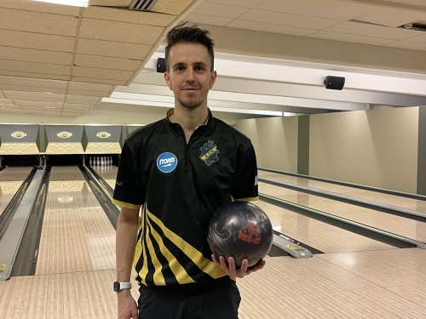

V kolika jsi začal s bowlingem, jak jsi se k bowlingu dostal?
Myslím, že jsem začal v jedenácti letech. Začal jsem asi klasickým způsobem, zašel jsem s rodiči na bowling, bavilo mě to a tak jsem si našel dětský turnaj, umístil se a už mě to nepustilo.

Jaký je Tvůj největší bowlingový úspěch, čeho si ceníš?
Rozhodně si nejvíce bronzové medaile z Mistrovství světa 2021, ale jsou i další úspěchy na které jsem velmi pyšný, například zlatá medaile z ECC 2016 v Olomouci nebo všechna má pódiová umístění na Evropské tour.

Jsi českým rekordmanem, pokud jde o počet zahraných maximálních náhozů, tedy třístovek. Tu poslední jsi zahrál zrovna ve švédské lize. Jak je těžké hodit perfect game? Jak ceněný je to bowlingový výkon?
Těžké to rozhodně je, člověk k tomu občas potřebuje i trochu štěstí, protože kolikrát je rozdíl mezi strikem a devítkou o centimetrech, možná milimetrech, a co si budeme povídat, téměř každý hodí ve hře aspoň jeden hod, který není úplně perfektní. navíc je to hodně i o psychice, proto je s přibývajícími třístovkami každá další o trochu lehčí. Určitě je to ceněný výkon. Já osobně si ale ještě víc cením toho, že jsem jediný Čech, kterému se povedlo hodit 600 (dvě třístovky za sebou).

Kde jsi hrál nejdál? Nebo v nějaké zajímavé destinaci?
Pokud správně počítám, tak nejdále jsem hrál v Tokiu. Mezi nejzajímavější destinace bych zařadil určitě již zmíněné Tokiu, potom Indonésii, Las Vegas a hraní pod širým nebem na Expu v Dubaji.

Hráči hrají s vlastními bowlingovými koulemi. Kolik jich vlastníš, proč jich je tolik a kolik si jich vozíš na ligu nebo turnaj?
Já jsem od roku 2020 pod smlouvou se značkou Storm, takže jsem velmi dobře zásobován, momentálně mám okolo 30 bowlingových koulí. Tak hodně jich mám, protože bowling je jedním ze sportů, kde vybavení hraje velkou roli. To, jak koule zatáčí, určuje kromě hráče typ jádra koule a její povrch. Každá koule na dráze zatáčí trochu jinak a tak je vhodná na jiné typy drah nebo mazání. Na turnaje jich ale tolik nevozím, podle informací, které získám před turnajem, jich s sebou beru většinou šest.

Jak jsi se dostal do švédské ligy? Jak dlouho tam hraješ? Má český hráč šanci prosadit se v takto kvalitní lize?
S manažerem týmu AIK Stockholm Ianem Robinsonem se znám již dlouho ještě z dob, kdy jezdil na Czech a Slovakia Open. Když AIK spadlo z Elitserien do Allsvenskan, tak se mi ozval, jestli bych za ně nechtěl hrát, protože se chtějí co nejdříve probojovat zpět. Švédsko je jednou ze světových bowlingových velmocí, a to se odráží i na jejich domácí soutěži. Podle mě je švédská liga tou nejkvalitnější v Evropě a určitě nejsem s tímto názorem sám.

Jakou úroveň má český sportovní bowling?
Český bowling ušel za posledních pár let obrovský kus cesty. Před deseti se na mezinárodní soutěže jezdilo ještě jako na výlety za zkušenostmi, nyní již můžeme bojovat o medaile na jakémkoli mistrovství. Je skvělé, že se nám tu sešla skvělá generace hráčů, kteří jsou stále ještě mladí a na nejvyšší budou moci hrát klidně dalších deset let a doufejme, že se bude dařit je doplňovat dalšími mladými talenty, o které si myslím, že nemáme nouzi. Bowling je v Česku stále ještě mladý sport a je skvělé, že se nám daří konkurovat státům, které na top úrovni hrají možná více jak dvojnásobek času, co bowling v Česku vůbec existuje.

